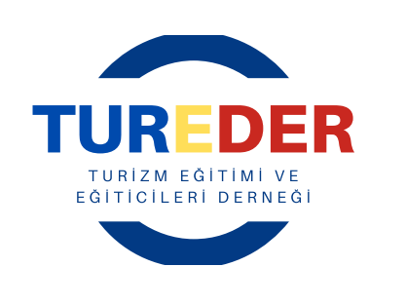
ÜYELİK BAŞVURU FORMU

TURİZM EĞİTİMİ VE EĞİTİCİLERİ DERNEĞİ YÖNETİM KURULU BAŞKANLIĞI’NA

Derneğinize üye olmak istiyorum. Durumumun incelenerek üyelik kaydımın yapılmasını rica ederim.

..…/…../……
Adı ve Soyadı
İmza
T.C. Kimlik No :
Doğum Tarihi :
Öğrenim Durumu :
Mesleği :
Telefon :
E-Mail :
Adresi :

Ekler:
-Kimlik fotokopisi
-Sabıka kaydı
-2 adet vesikalık fotoğraf

